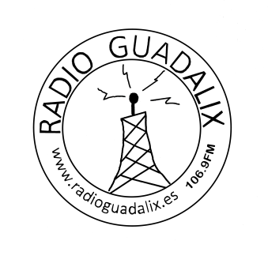FACTURA

Asociación Cultural Radio Guadalix

NIF: G56564982

Dirección: C/ Romero, 1, 28794 Guadalix de la Sierra

Tlf: 618225457

Email: [radioguadalix@gmail.com](mailto:radioguadalix@gmail.com)

Factura nº: 002 En Guadalix de la Sierra a 7 de Marzo de 2025

**Cliente:**

AMPA CEIP Daoiz y Velarde

NIF: G79899225

Dirección: Avda. Valdelaparra, 92, 28100, Alcobendas

Concepto Cantidad Precio IVA Importe

Actuación musical batucada 1 300,00€ 0% 300,00€

Importe

Subtotal sin IVA 300,00€

IVA 0% de 300,00€ 0,00€

**Total EUR 300,00€**

Términos y condiciones

*Factura exenta de IVA (artículo 20.1.14 de la Ley 37/1992)*